
الموسوعة التعليمية الكبرى
ASP.Net
الدرس الرابع
مرحبا بالاخوة و الاخوات في درس جديد من دروس تصميم وبرمجة المواقع باستخدام ASP.NET & VB.NET .
نتعلم في هذا الدرس :
** استخدام الاداة DroupDownList .
** التعامل مع الالوان .
** التعامل مع الخط .
نقوم بانشاء صفحة جديدة .. ونضع عليها نسختان من الاداة DroupDownList و نسخة من الاداة Button و Label ..
تبدو الصفحة بعد الانتهاء من تصميمها كما يلي :
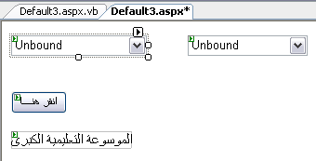
مهمتنا في هذا الدرس هي ان نقوم بادخال اسماء الوان في القائمة المنسدلة الاولى و انواع مختلفة من انماط الاطارات ، وعندما يحدد المستخدم الخيارات التي يريدها .. يتم تطبيقها على عنصر التسمية ..
سنقوم باضافة العناصر للقوائم المنسدلة من خلال الكود ..
ننقر على الصفحة نقرا مزدوجا ونكتب الكود التالي لحدث التحميل للصفحة :
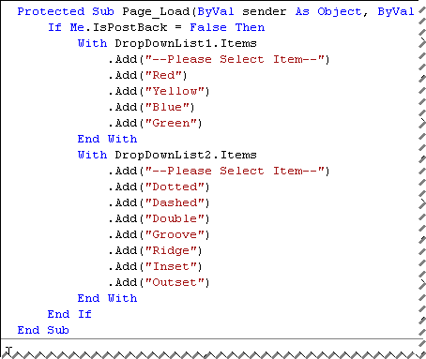

الان يمكننا تجربة الصفحة ولكن هذه المرة ننقر على الزر F5 من لوحة المفاتيح لتشغيل الـ Debug ..
ستظهر لنا النافذة التالية :
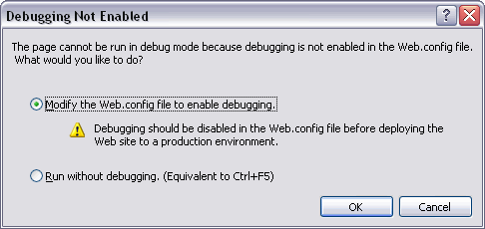
نحدد الخيار الاول و ننقر الزر OK ..
ستظهر لنا الصفحة ، ننقر على احدى القوائم المنسدلة ونرى العناصر التي فيها ..
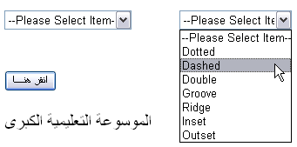
الان نقوم بكتابة الكود اللازم لاسناد الخصائص المختارة الى عنصر التسمية ..
ننقر على الزر نقرا مضاعفا .. ونكتب الكود التالي :
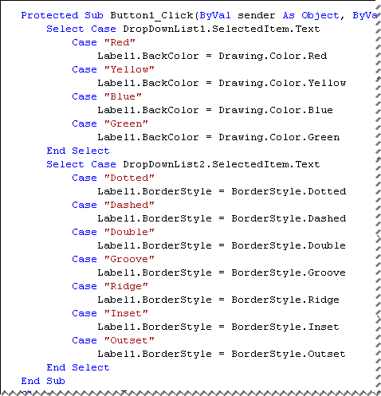
نلاحظ اننا استخدمنا العبارة Select Case من اجل تحديد الخيار المطلوب .. وتبعا للخيار فاننا نحدد قيمة الخاصية التابعة لعنصر التسمية ..
لو قمنا بتجربة الصفحة بنقر F5 ونختار خيارات محددة من القوائم .. نلاحظ تطبيق الخيارات على عنصر التسمية ..
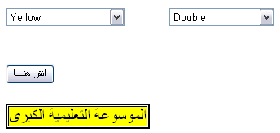

نضيف الان ثلاث نسخ من الاداة CheckBox .. كما يلي :
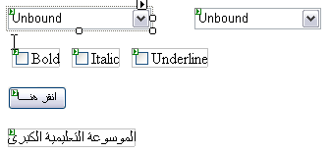
الان نقوم بكتابة الكود اللازم لتطبيق خصائص صناديق الاختيار .. ننقر على الزر نقر مزدوجا ونكتب الكود التالي في النهاية ..
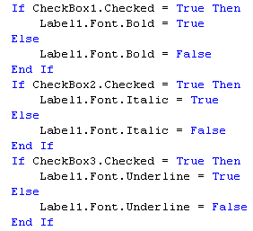

في الكود اعلاه نتاكد ان كانت الاداة تم اختيارها او لا ن وتبعا لذلك نحدد او لانحدد خاصية الخط لعنصر التسمية .
الان نجرب الصفحة ونلاحظ ان جميع الخيارات التي نحدد بها خصائص عنصر التسمية سيتم تطبيقها ..
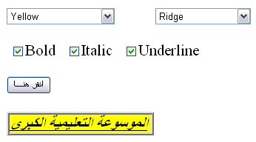
الى هنا وصلنا الى نهاية الدرس ..
ارجو ان تكونوا قد استفدتم من معلومات الدرس .. نلتقي في الدرس القادم ومعلومات جديدة .
دعائي للجميع بالتوفيق

المهندس
عــدي ياســـين
بكالوريوس هندسة حاسوب
engauday@hotmail.com
الثلاثاء : 24 / 7 / 2007

